### 大作业

Eduardo Wang Zheng

518030990025

路由器综合实验（70%）

一、实验环境

操作系统：Win 10

仿真软件：dynagen-0.9.2_dynamips-0.2.7-RC3_Win_XP、SecureCRT_win_7.3

二、实验内容

1）为其他接口分配IP地址，分配的主网络号为10.1.1.0，子网掩码为30

2）通过路由标记做路由策略

要求对131.8.1.1/24和131.8.2.1/24做路由标记，且标记为1

要求对131.8.3.1/24和131.8.4.1/24做路由标记，且标记为2

在R2、R3和R4上配置双向路由重新分配

查看R1发现有目标子网131.8.1.1/24--131.8.2.1/24的路由

3）利用发布列表过滤相应的路由

R2和R3想看到192.168.1.0和192.168.3.0

R5不想看到172.16.2.0、 172.16.4.0、 172.16.6.0、 172.16.8.0

4）利用管理距离解决多个重新分配点的问题

拓扑图：

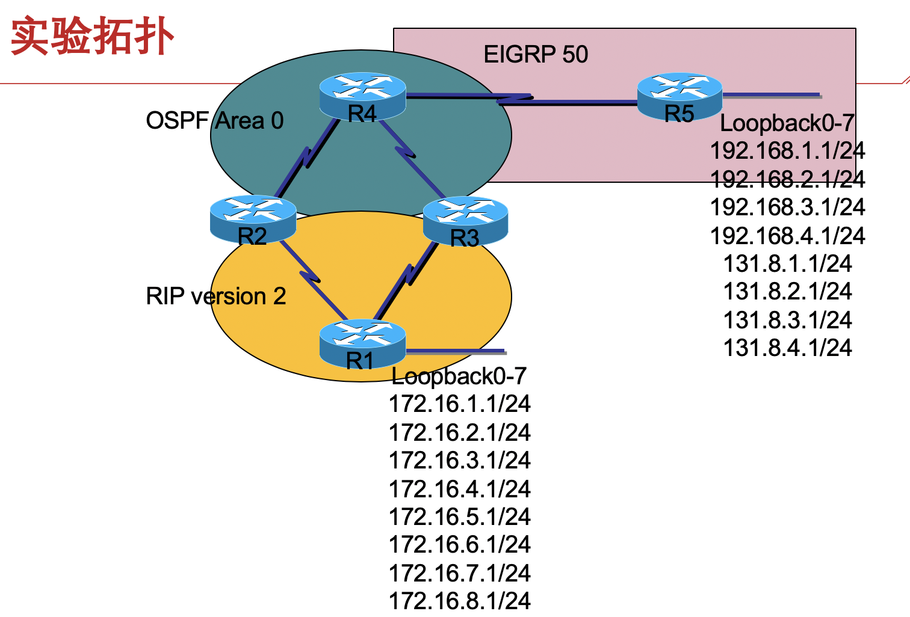

三、实验步骤

1. 模版化配置每台路由器

1) 使能该路由器

2) 进入配置终端

3) 重命名

4) 设置无ip域查找

5）进入行终端

6）设置执行超时时间

7）设置登录同步

8）退出行终端设置

图1是模版化配置R1的命令，其他路由器的模版化配置命令在**附录A中。**

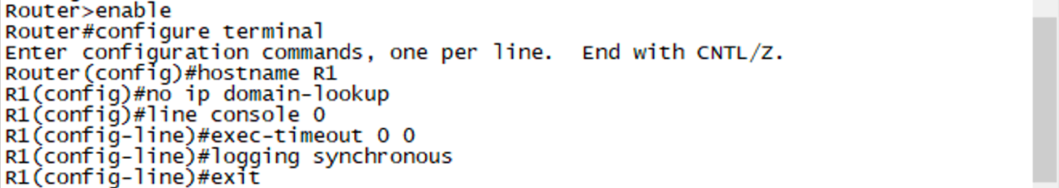

**图1 模版化配置**R1

2. 为每台路由器的每个接口配置IP地址

1) 进入要配置的接口

2) 配置该接口的ip地址

3）设置该接口为常开

4）退出接口配置

图2是为R1的每个接口配置IP地址的命令，为其他路由器的每个接口配置IP地址的命令在**附录B中。**

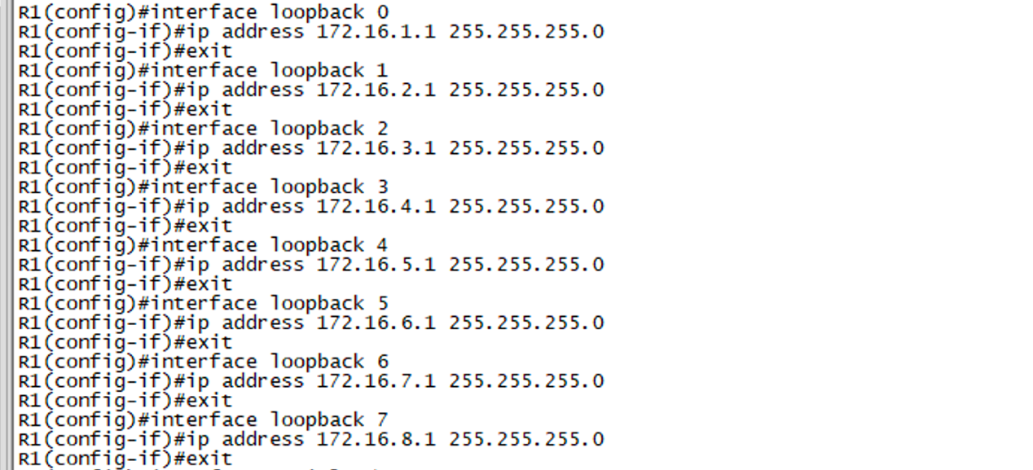

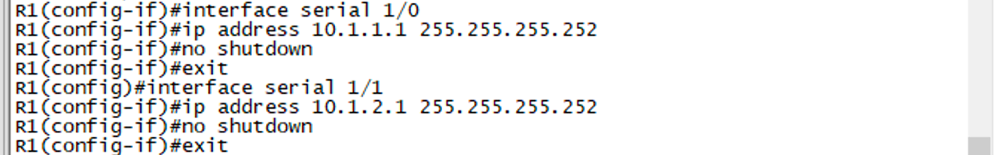

**图2 配置**R1**接口地址**

3. 协议配置（包括配置双向路由重新分配与路由标记）

R1：

RIP协议配置

1）启动rip进程

2）设置rip协议版本（v2）

3）关闭自动汇总

4）设置接收与发送rip包的接口

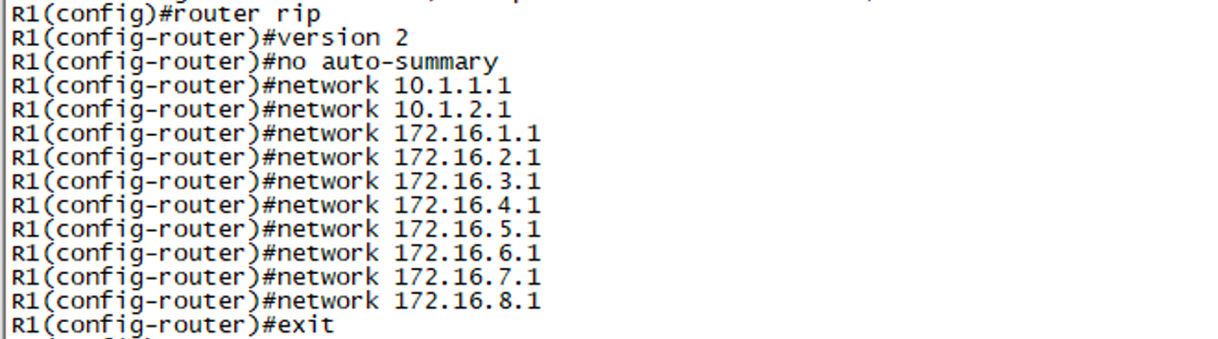

**图3** R1的RIP协议配置

R2：

RIP协议配置

1）启动rip进程

2）设置rip协议版本（v2）

3）关闭自动汇总

4）设置重新分配ospf（进程号为1）

5）设置接收与发送rip包的接口

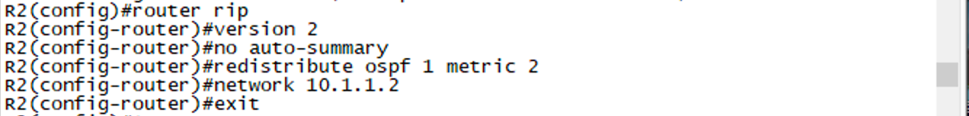

**图4** R2的RIP协议配置

OSPF协议配置

1）启动ospf进程，设置进程号为1

2）设置重新分配rip

3）设置接收与发送ospf包的接口



**图5** R2的OSPF协议配置

R3：

RIP协议配置

1）启动rip进程

2）设置rip协议版本（v2）

3）关闭自动汇总

4）设置重新分配ospf（进程号为1）

5）设置接收与发送rip包的接口

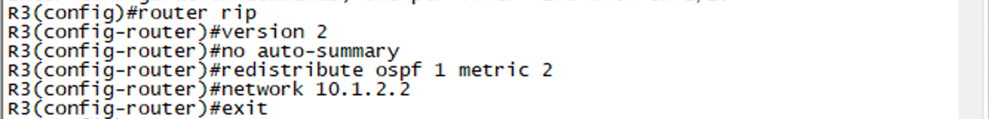

**图6** R3的RIP协议配置

OSPF协议配置

1）启动ospf进程，设置进程号为1

2）设置重新分配rip

3）设置接收与发送ospf包的接口



**图7** R3的OSPF协议配置

R4：

EIGRP协议配置

1）启动eigrp进程，设置进程号为50

2）设置重新分配ospf（进程号为1）

3）设置接收与发送eigrp包的接口



**图8** R4的EIGRP协议配置

OSPF协议配置

1）启动ospf进程，设置进程号为1

2）设置重新分配eigrp

3）设置接收与发送ospf包的接口

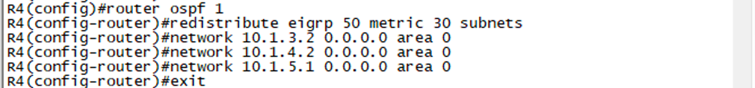

**图9** R4的OSPF协议配置

R5：

EIGRP协议配置

1）启动eigrp进程，设置进程号为50

2）设置接收与发送eigrp包的接口

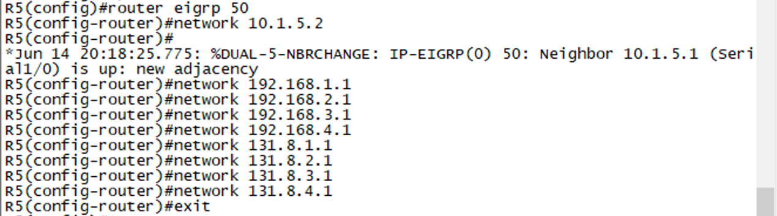

**图10** R5的EIGRP协议配置

4. 检查配置情况

图11是检查R1配置情况的命令，检查其他路由器配置情况的命令在**附录C中。**

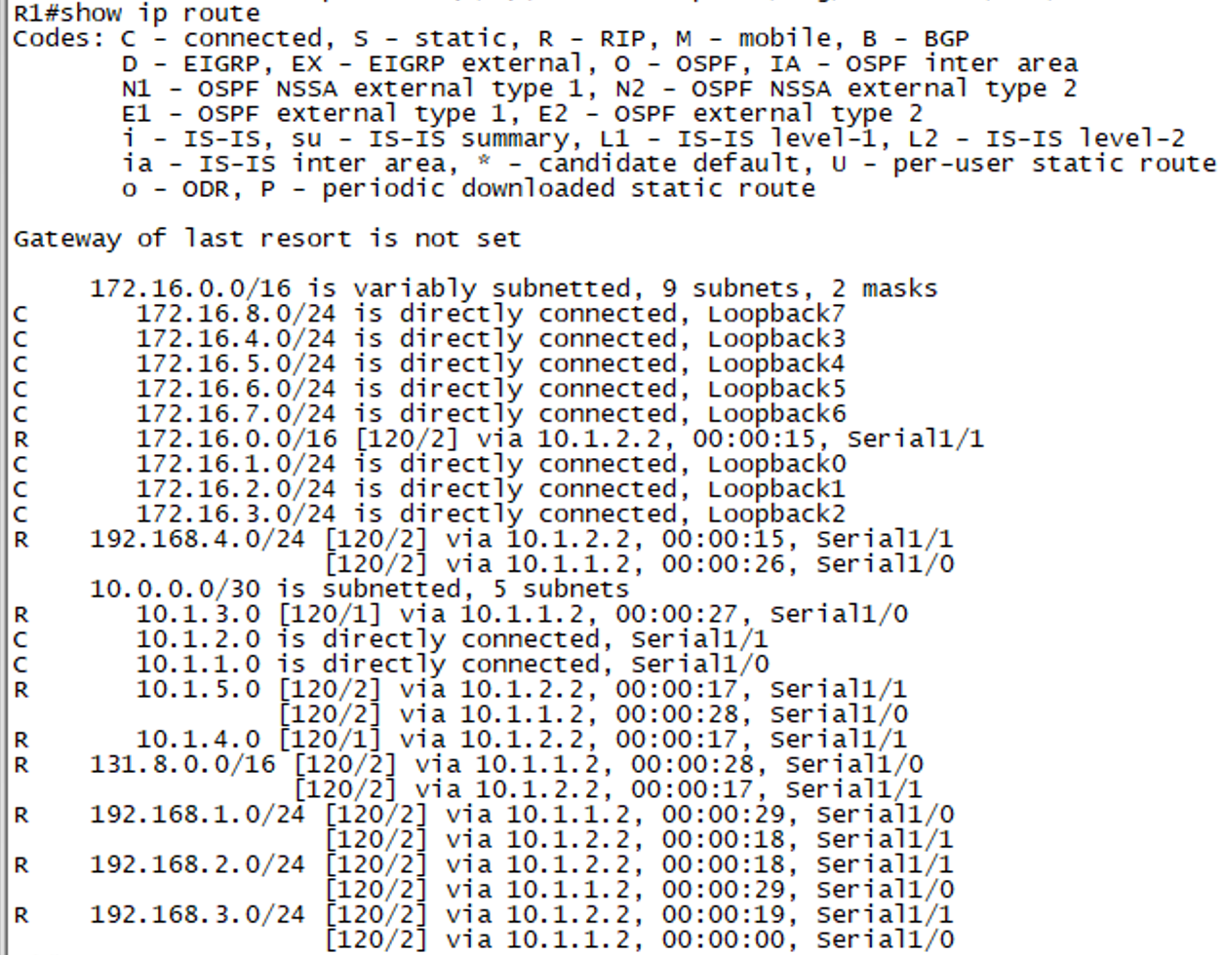

**图11 检查**R1**配置情况**

5. 测试连通性

图12是检查R1与各台路由器之间的连通性的命令。从中可以看出， R1与各台路由器之间都是连通的。

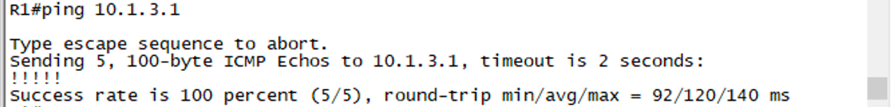

R1 **ping** R2

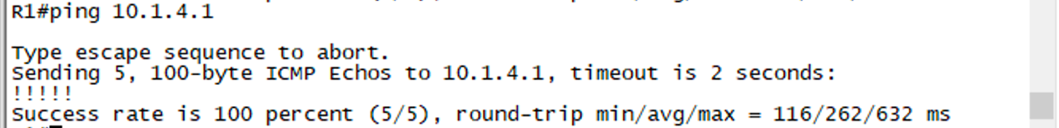

R1 **ping** R3

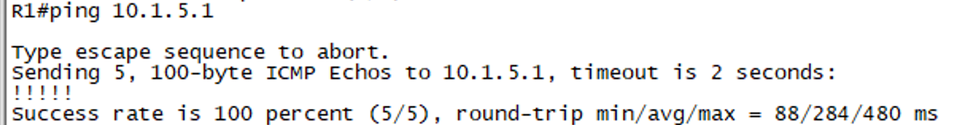

R1 **ping** R4

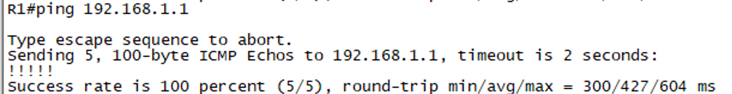

R1 **ping** R5的loopback 0 端口

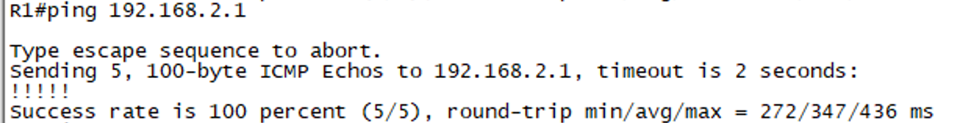

R1 **ping** R5的loopback 1 端口

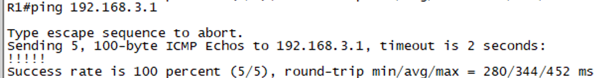

R1 **ping** R5的loopback 2 端口

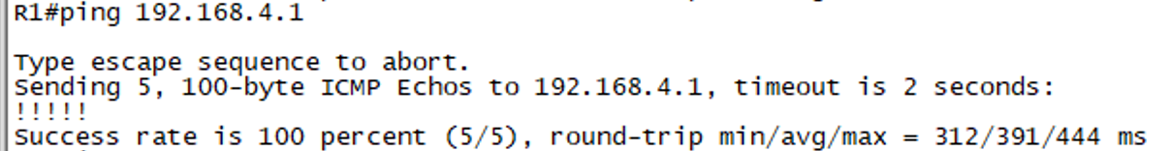

R1 **ping** R5的loopback 3 端口

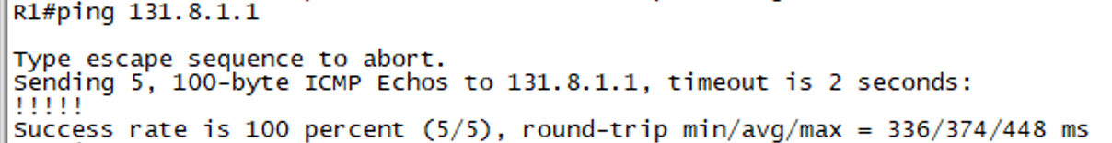

R1 **ping** R5的loopback 4 端口

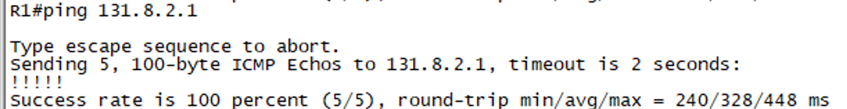

R1 **ping** R5的loopback 5 端口

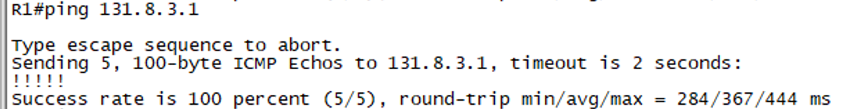

R1 **ping** R5的loopback 6 端口

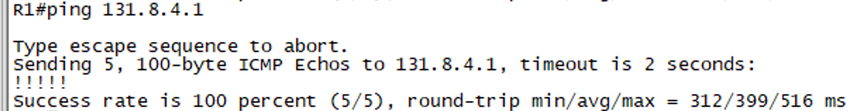

R1 **ping** R5的loopback 7 端口

**图12**

6. 利用发布列表过滤相应的路由

R2：

更改OSPF协议配置

1）启动ospf进程，设置进程号为1

2）设置重新分配rip

3）设置接收与发送ospf包的接口

4）利用发布列表（编号为11）在serial 1/1端口上过滤相应的路由（应用到接收（入口）路由更新）

5）配置ip classless，将有类别查询变为无类别查询

6）设置标准访问列表来允许192.168.1.0和192.168.3.0的路由通过

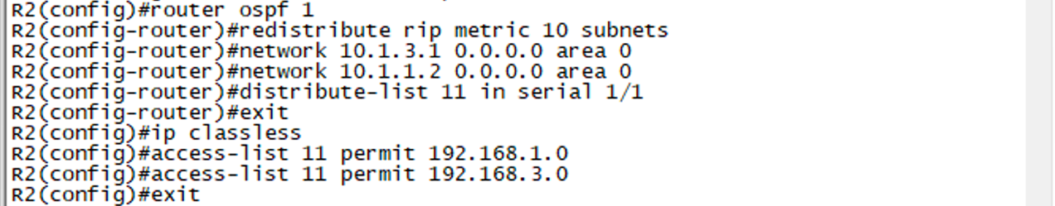

**图13 在R2上过滤相应的路由**

图14是在R2上过滤相应的路由后R2路由表中的内容。对比附录C，可以看到，到R5（eigrp域）的所有路由信息都被过滤掉了。

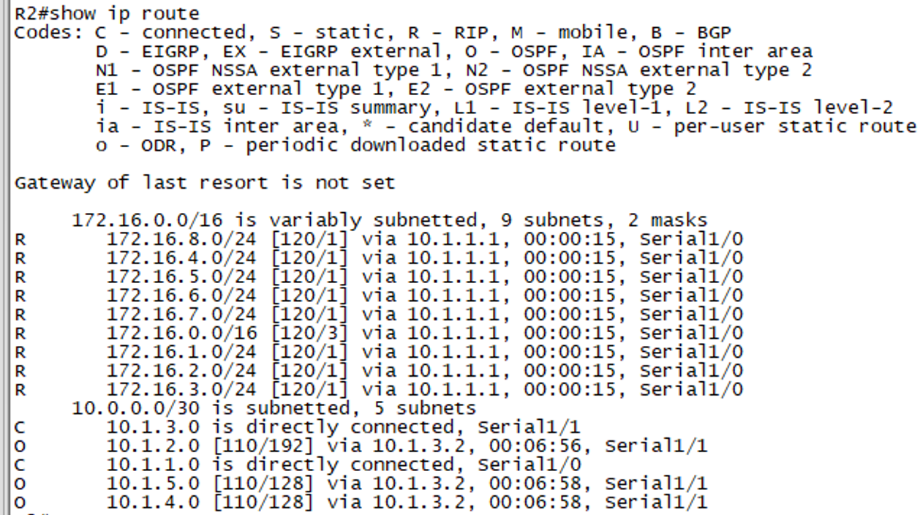

**图14 在R2上过滤相应的路由后R2路由表中的内容**

我认为这可能是因为标准访问列表的设置有问题。但重新设置标准访问列表后仍然得到了同样的结果。

R3：

更改OSPF协议配置

1）启动ospf进程，设置进程号为1

2）设置重新分配rip

3）设置接收与发送ospf包的接口

4）利用发布列表（编号为12）在serial 1/1端口上过滤相应的路由（应用到接收（入口）路由更新）

5）配置ip classless，将有类别查询变为无类别查询

6）设置标准访问列表来允许192.168.1.0和192.168.3.0的路由通过

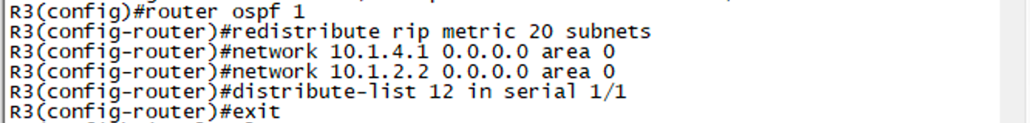



**图15 在R3上过滤相应的路由**

图16是在R3上过滤相应的路由后R3路由表中的内容。对比附录C，可以看到，到R5（eigrp域）的所有路由信息都被过滤掉了。

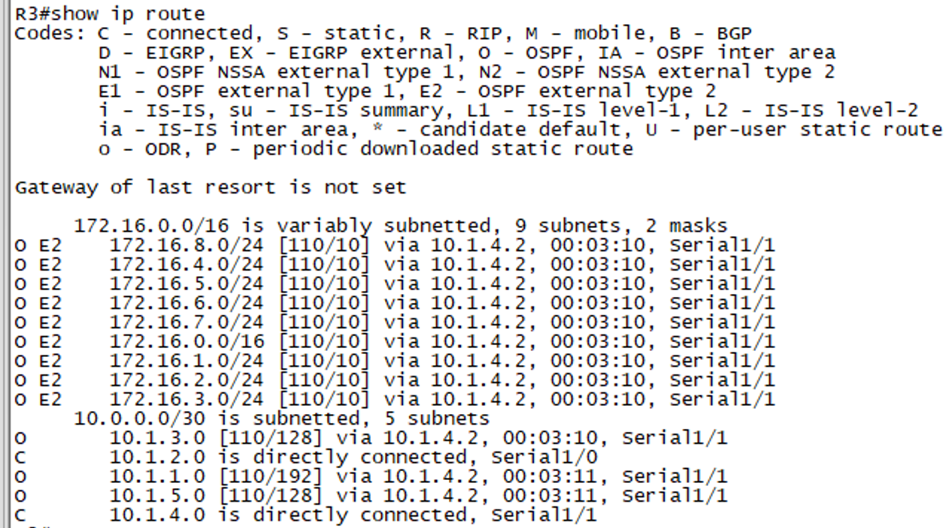

**图16 在R3上过滤相应的路由后R3路由表中的内容**

我认为这可能是因为标准访问列表的设置有问题。但重新设置标准访问列表后仍然得到了同样的结果。

R5：

更改EIGRP协议配置

1）启动eigrp进程，设置进程号为50

2）设置接收与发送eigrp包的接口

3）利用发布列表（编号为1）在serial 1/0端口上过滤相应的路由（应用到接收（入口）路由更新）

5）配置ip classless，将有类别查询变为无类别查询

6）设置标准访问列表来阻止172.16.2.0、 172.16.4.0、 172.16.6.0、 172.16.8.0的路由通过

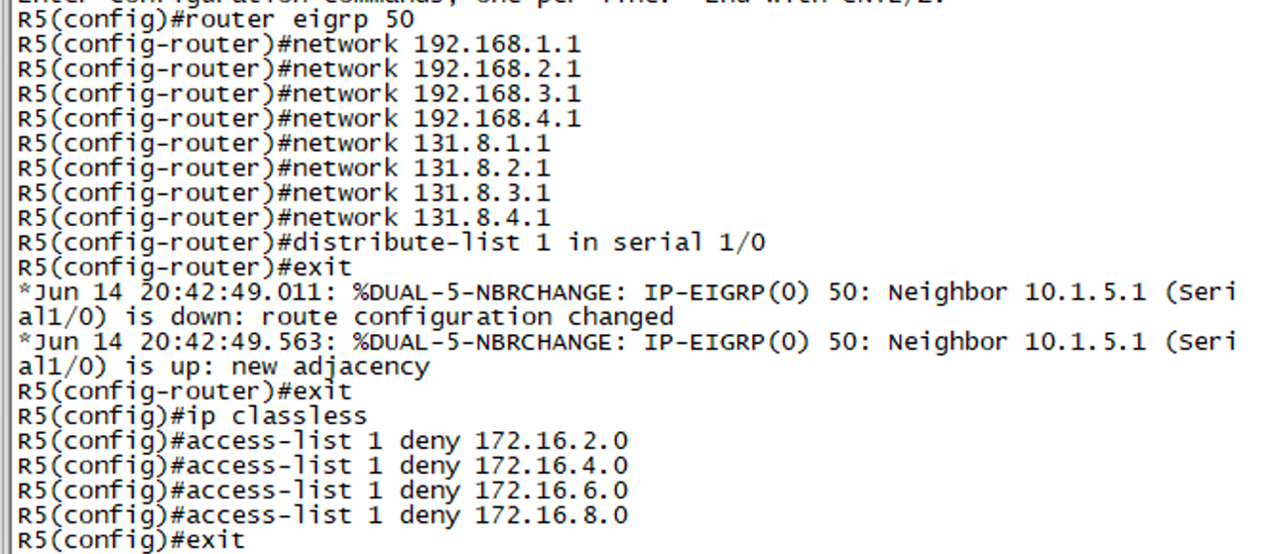

**图17 在R5上过滤相应的路由**

图18是在R5上过滤相应的路由后R5路由表中的内容。对比附录C，可以看到，到R1（rip域）的所有路由信息都被过滤掉了。

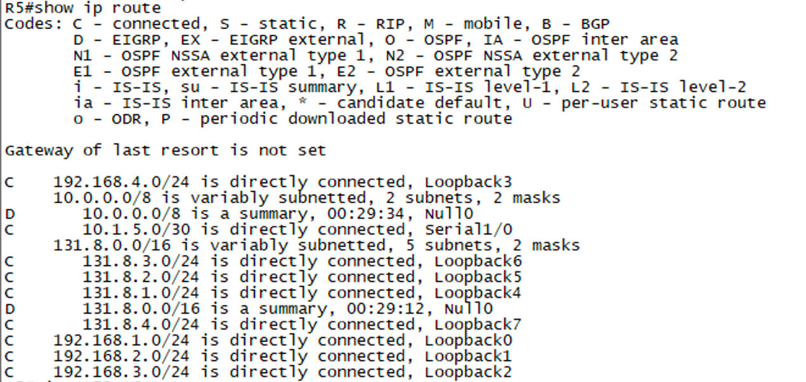

**图18 在R5上过滤相应的路由后R5路由表中的内容**

我认为这可能是因为标准访问列表的设置有问题。但重新设置标准访问列表后仍然得到了同样的结果。

7. 利用管理距离解决多个重新分配点的问题

对于R1而言，存在R2和R3两个重新分配点。这可能会导致次优路由的出现。因此，需要利用管理距离解决多个重新分配点的问题。

R2：

更改OSPF协议配置

1）启动ospf进程，设置进程号为1

2）设置重新分配rip

3）设置接收与发送ospf包的接口

4）对其他的路由应用管理距离130

5）对访问列表21的应用管理距离110

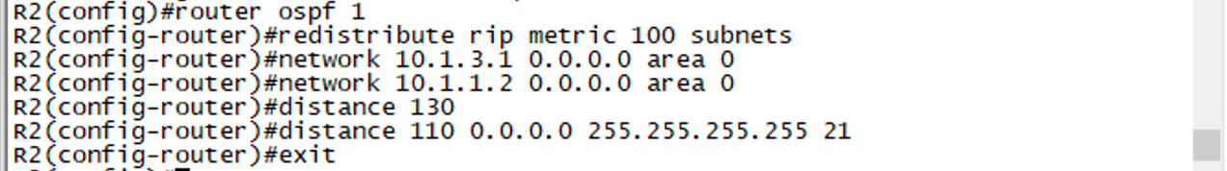

**图19 在R2上更改OSPF协议配置**

更改RIP协议配置

1）启动rip进程

2）设置rip协议版本（v2）

3）关闭自动汇总

4）设置重新分配ospf（进程号为1）

5）设置接收与发送rip包的接口

6）对其他的路由应用管理距离130

7）对访问列表22的应用管理距离120

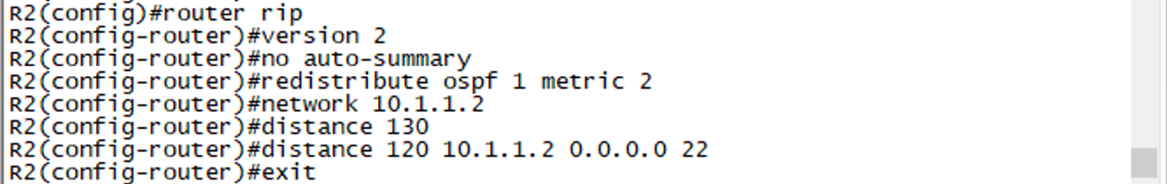

**图20 在R2上更改RIP协议配置**

按照图21设置标准访问列表：

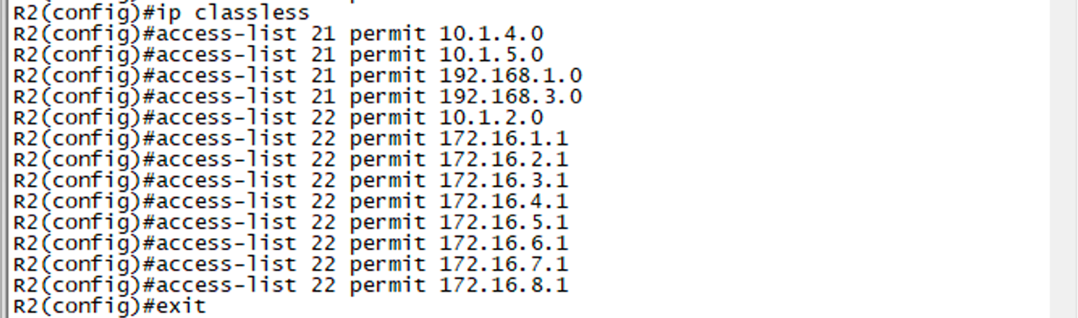

**图21 在R2上设置标准访问列表**

R3：

更改OSPF协议配置

1）启动ospf进程，设置进程号为1

2）设置重新分配rip

3）设置接收与发送ospf包的接口

4）对其他的路由应用管理距离130

5）对访问列表31的应用管理距离110

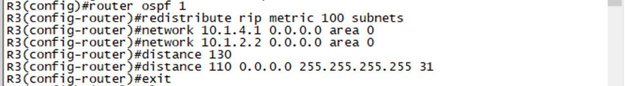

**图22 在R3上更改OSPF协议配置**

更改RIP协议配置

1）启动rip进程

2）设置rip协议版本（v2）

3）关闭自动汇总

4）设置重新分配ospf（进程号为1）

5）设置接收与发送rip包的接口

6）对其他的路由应用管理距离130

7）对访问列表32的应用管理距离120

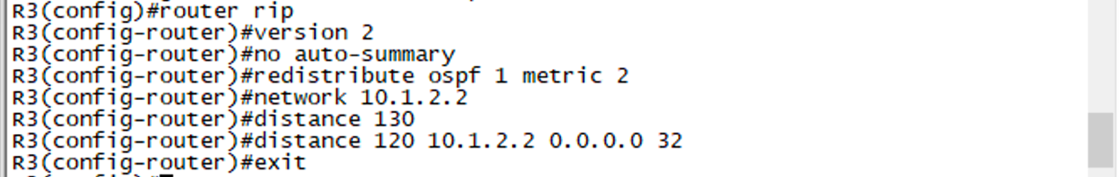

**图23 在R3上更改RIP协议配置**

按照图24设置标准访问列表：

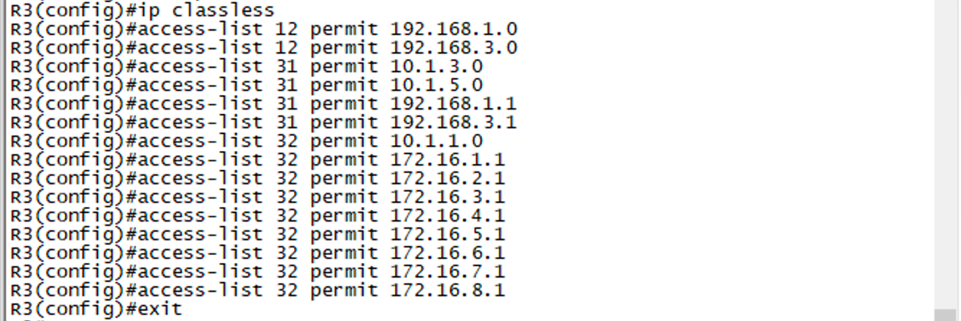

**图24 在R3上设置标准访问列表**

配置完成后，在R1上重新ping R2和R3:

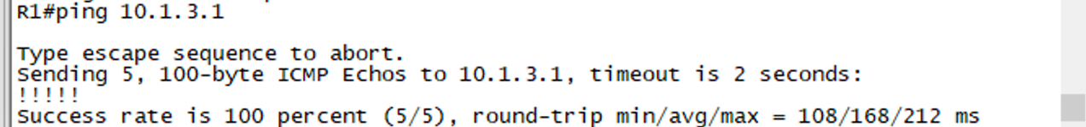

R1 **ping** R2

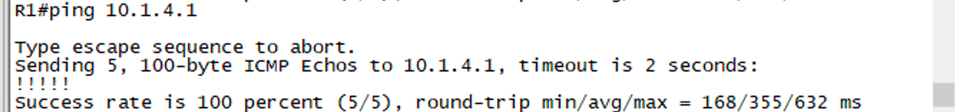

R1 **ping** R3

对比图12可以发现结果并没有变化。R1与R2之间建立了最优路径，而R1与R3之间只是建立了次优路径。

四、总结分析

结果分析

1. 从图12可以看出路由的跳数越多， round-trip time的值也越大。
2. 从图11及附录C可以看出，动态路由的建立与路由双向重新分配是成功的。我们可以发现R1仅有RIP与直连路由，R2和R3有OSPF、RIP与直连路由，R4有OSPF、EIGRP与直连路由，R5有EIGRP与直连路由。结果符合预期。
3. 尝试了在R2、R3、R5上利用发布列表过滤相应的路由，但结果仍然存在一些问题。
4. 对于R1而言，存在R2和R3两个重新分配点。这可能会导致次优路由的出现。因此，我尝试了利用管理距离来解决多个重新分配点的问题，但结果仍然存在一些问题。

自由发挥题（30 % ）

如果让你做内部网关协议（ IGP ）研究，你准备做什么？研究方案是什么？可能的创新点是什么？

思路：

由于内部网关协议（ IGP ）的研究领域很广，结合课程学习内容，我认为OSPF协议优化是一个可行的研究方向，优化的目标是缩短由于路由重新计算产生的路由收敛时间。

OSPF是链路状态协议的一种。链路状态协议的运行机制如图25所示。

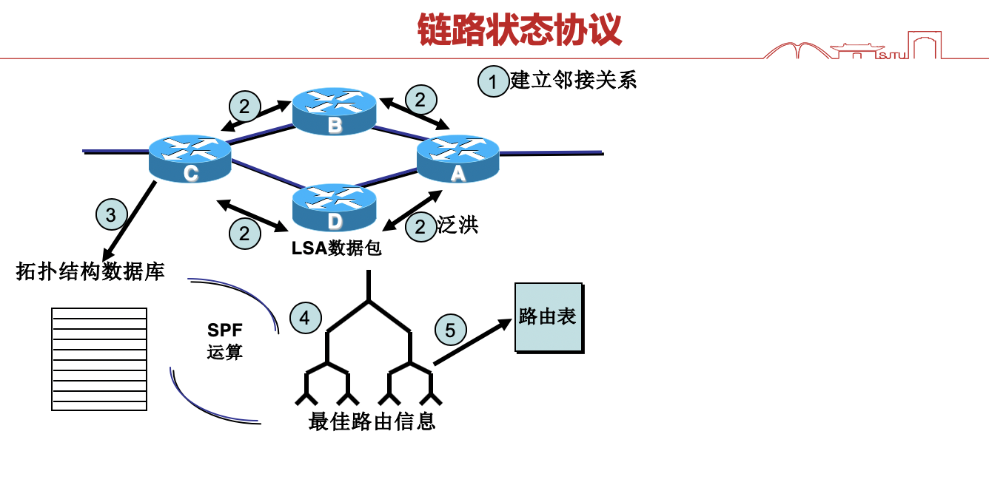

**图25 状态协议的运行机制**

通过观察链路状态协议的运行机制，我认为可以从邻接关系的建立过程、SPF运算过程等方面进行优化。

下面具体阐述OSPF协议优化的研究方案。

研究方案：

课题名称：OSPF协议优化

一、目的和意义

随着网络规模越来越大, 网络所承载的业务已不只是设计初期的普通互联网数据业务, 语音、IP-TV、视频、MPLS-VPN等不断增多的多业务承载对网络质量的要求也越来越高。为适应网络发展的新需求, 对开放式最短路径优先路由协议 (Open Shortest Path First, OSPF) 的优化是必要的。 通过优化可以缩短因中继电路中断、设备故障等引发城域网网络路由重新计算产生的路由收敛时间, 降低对网络时延、抖动敏感业务的影响, 满足网络对多业务承载的支持。

二、待解决的问题

通过观察链路状态协议的运行机制，OSPF协议优化需要从邻接关系的建立过程、SPF运算过程等方面进行优化。

三、研究方法

3.1 优化邻接关系的建立过程

网络设备一个越来越重要的特征是, 要求对相邻系统之间通信故障进行快速检测, 这样在出现故障时可以更快地建立起替代通道或倒换到其他链路。目前的网络一般采用慢Hello机制, 尤其在路由协议中, 在没有硬件的帮助下, 检测时间会很长[1]。

双向转发检测 (BFD) 协议的出现, 为上述问题提出了一种解决方案。作为一项IETF草案标准，BFD提供了一种检测链路或系统转发传输流能力的简单方法。

从本质上讲, BFD是一种高速的独立HELLO协议。BFD能够对链路故障快速感应进而通知OSPF协议，从而加快OSPF协议对于网络拓扑变化的响应。

接下来简单介绍BFD的原理。

BFD在两台网络设备上建立会话，用来检测网络设备间的双向转发路径，为上层应用服务。BFD本身并没有邻居发现机制，而是靠被服务的上层应用通知其邻居信息以建立会话。会话建立后会周期性地快速发送BFD报文，如果在检测时间内没有收到BFD报文则认为该双向转发路径发生了故障，通知被服务的上层应用进行相应的处理[2]。

下面以OSPF与BFD联动为例，简单介绍会话工作流程。

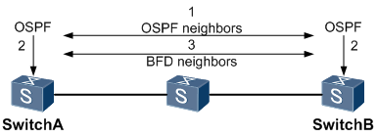

**图26 BFD会话建立流程图**[2]

上图所示是一个简单的网络组网，两台设备上同时配置了OSPF与BFD，BFD会话建立过程如下所示：

1、OSPF通过自己的Hello机制发现邻居并建立连接。

2、OSPF在建立了新的邻居关系后，将邻居信息（包括目的地址和源地址等）通告给BFD。

3、BFD根据收到的邻居信息建立会话。

4、会话建立以后，BFD开始检测链路故障，并做出快速反应。

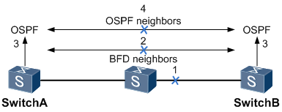

**图27 BFD故障发现处理流程图**[2]

如上图所示：

1、被检测链路出现故障。

2、BFD快速检测到链路故障，BFD会话状态变为Down。

3、BFD通知本地OSPF进程BFD邻居不可达。

4、本地OSPF进程中断OSPF邻居关系。

3.2 优化SPF算法

SPF算法是目前被各种基于链路状态的路由协议采用的算法，它采用Dijkstra算法计算最短路径。其基本思路是根据LSDB里描述的拓扑信息构建SPT（Shortest Path Tree，最短路径生成树），然后将LSDB里描述的路由信息作为树上的叶子生成最终路由。

ISPF（Incremental SPF，增量SPF算法），主要用于部分拓扑发生变化的情况，在这种情况下不需要重新计算整个网络拓扑，而只是将变化了的少量拓扑进行修正，从而大大节约路由计算时间。

图28给出了基本的ISPF算法。

ISPF只处理网络拓扑的信息, 即只负责计算出最短路径树。通过重新组织链路信息, ISPF形成了一个直接反映网络拓扑的“图”状数据库, 而计算出的最短路径树则保存在这个“图”中。当链路状态信息发生变化, ISPF会判断出哪部分网络拓扑受到了影响, 从而只计算那些受到了影响的部分, 而不是全部网络拓扑。

由于算法本身比较复杂，下面再通过一个具体的例子来阐明算法的核心思想。

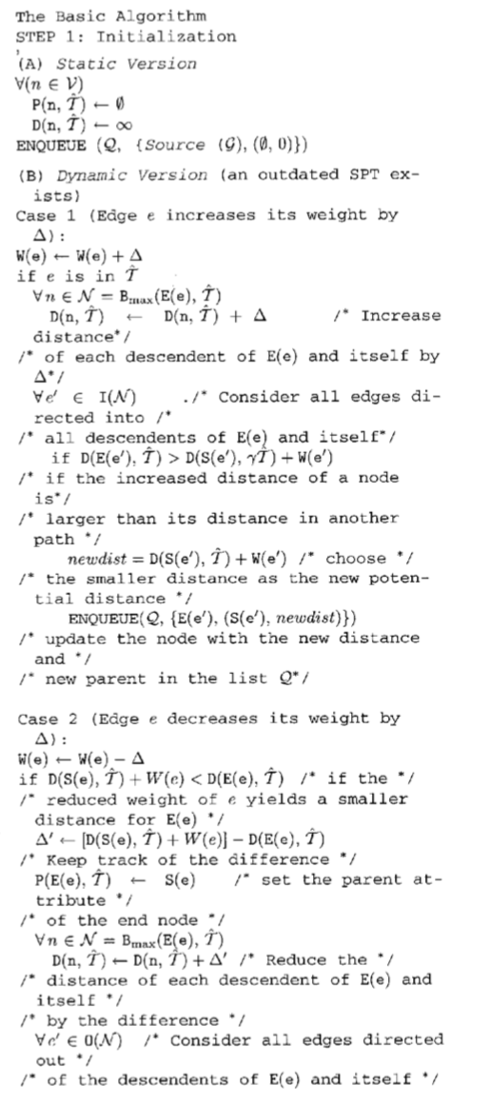

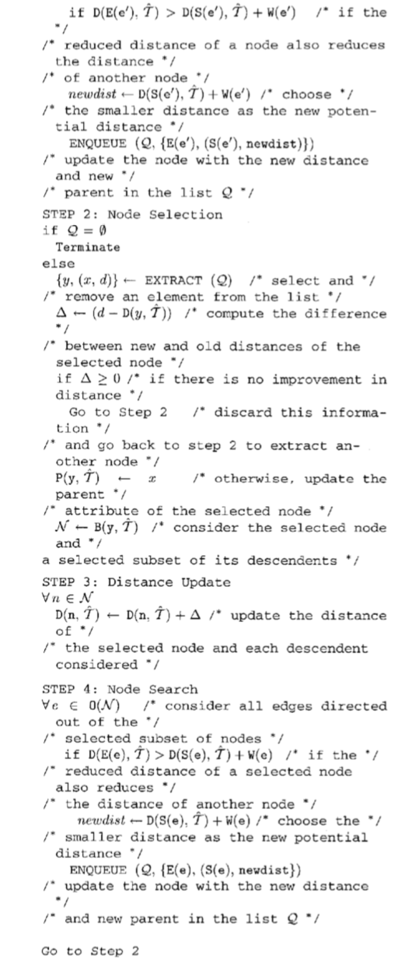

**图28 增量SPF算法**[3]

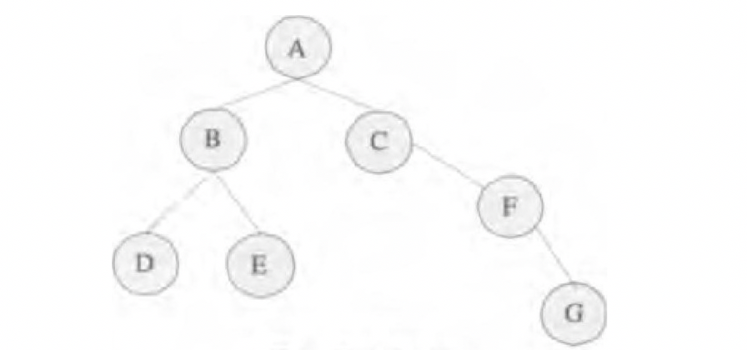

**图29 网络拓扑图**[1]

如图29所示，A为根节点, 是要进行计算的路由器。链路C至F的cost由5增长为8, 那么受到影响的部分只有F、G两台路由器, 而其他部分的路由器 (A、B、D、E) 都不会受到影响。

ISPF可以判断出这种影响的范围, 之后只计算更新F、G发布的路由。网络拓扑变化的位置不同, 受到影响的范围就不同, ISPF计算所消耗的时间也就不同。因此, 即使是在相同的网络结构中, ISPF计算所消耗的时间是不确定的。如果发生变化的是根节点的边 (如图29中的A、B和A、C) , 那么受影响的范围就包括了整个拓扑, 在这种情况下, ISPF算法会相进行整个拓扑的重新计算。

参考文献

[1]姚林燕.IGP-OSPF路由协议网络优化技术[J].电脑与电信,2012(Z1):39-41.

[2]浙江思唯网络.BFD（双向转发检测）理论知识详解. <http://www.023wg.com/93.html>, 2015

[3] Narvaez P , Siu K Y . New dynamic algorithms for shortest path tree computation[J]. IEEE/ACM Transactions on Networking, 2000, 8(6):734-746.

附录A

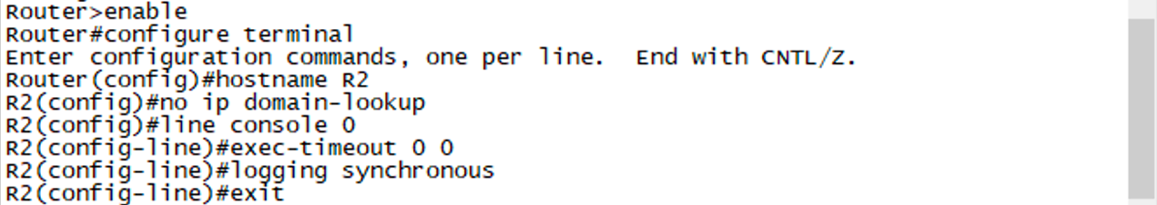**模版化配置**R2

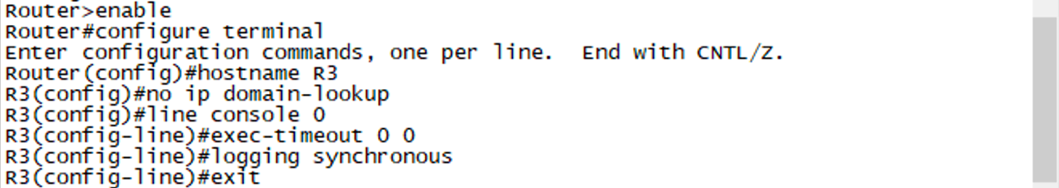

**模版化配置**R3

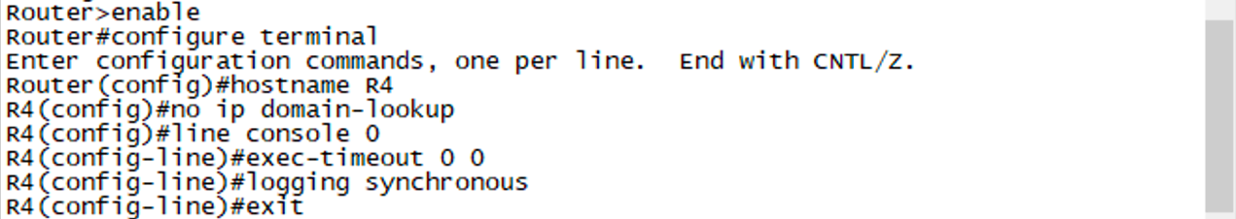

**模版化配置**R4

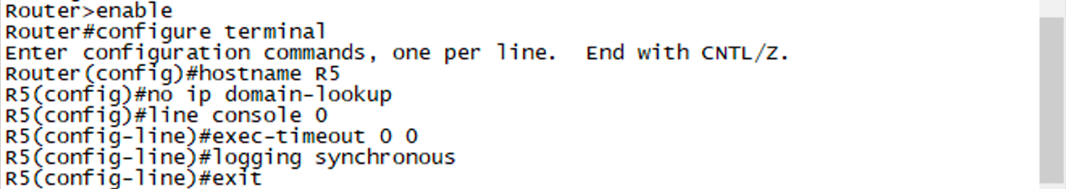

**模版化配置**R5

附录B

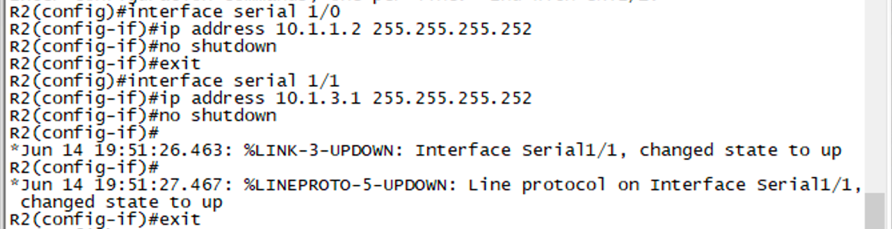

**配置**R2**接口地址**

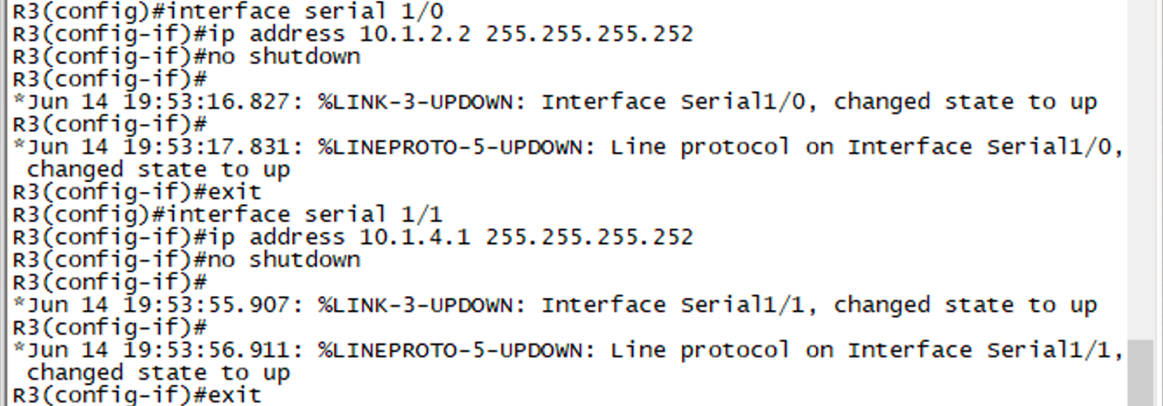**配置**R3**接口地址**

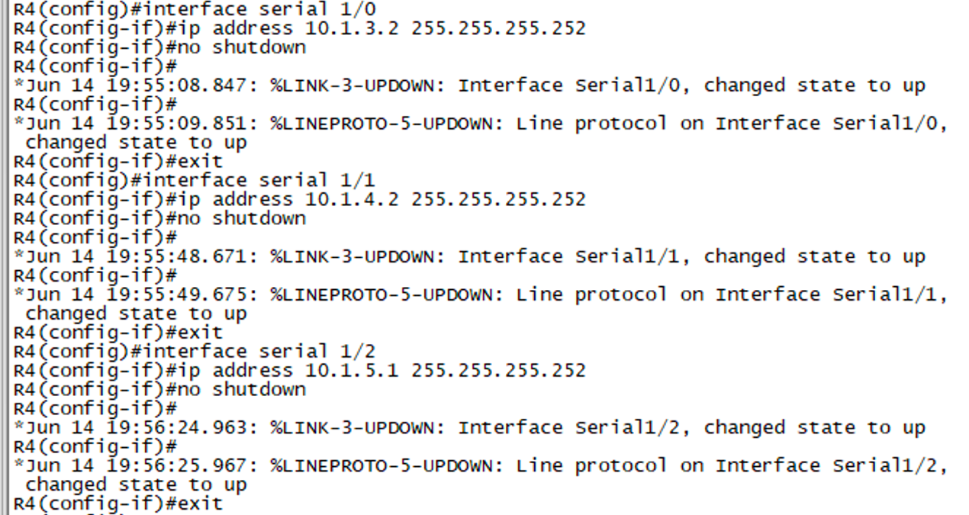

**配置**R4**接口地址**

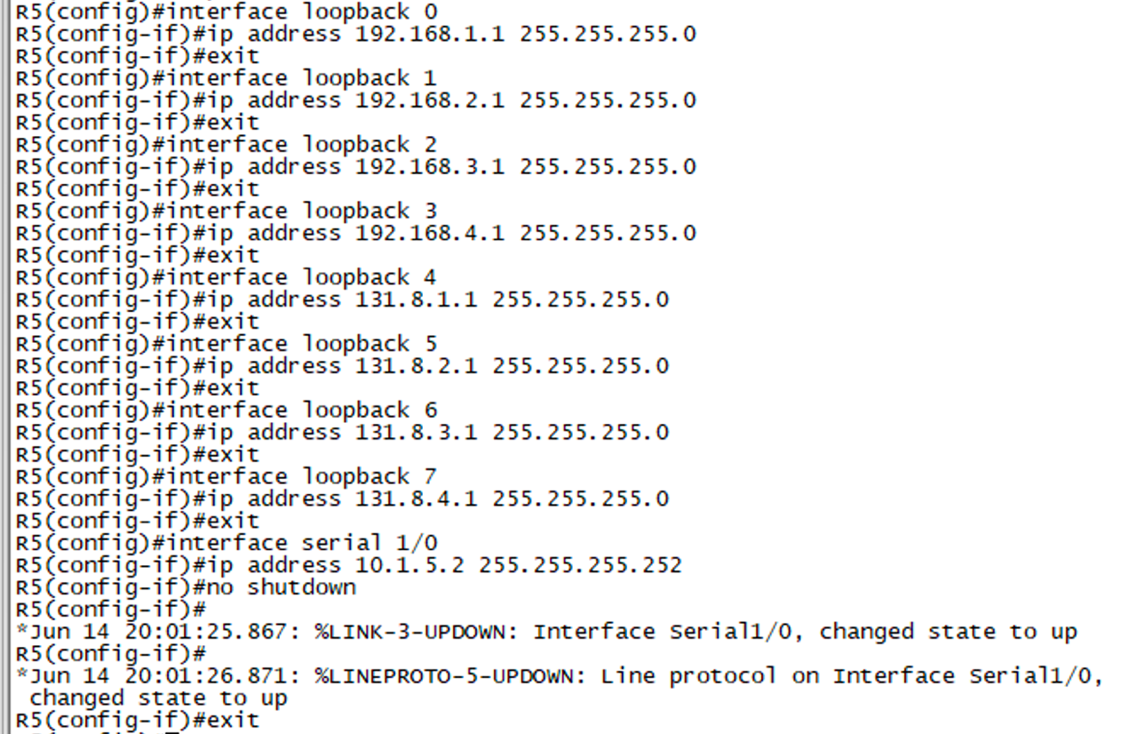

**配置**R5**接口地址**

附录C

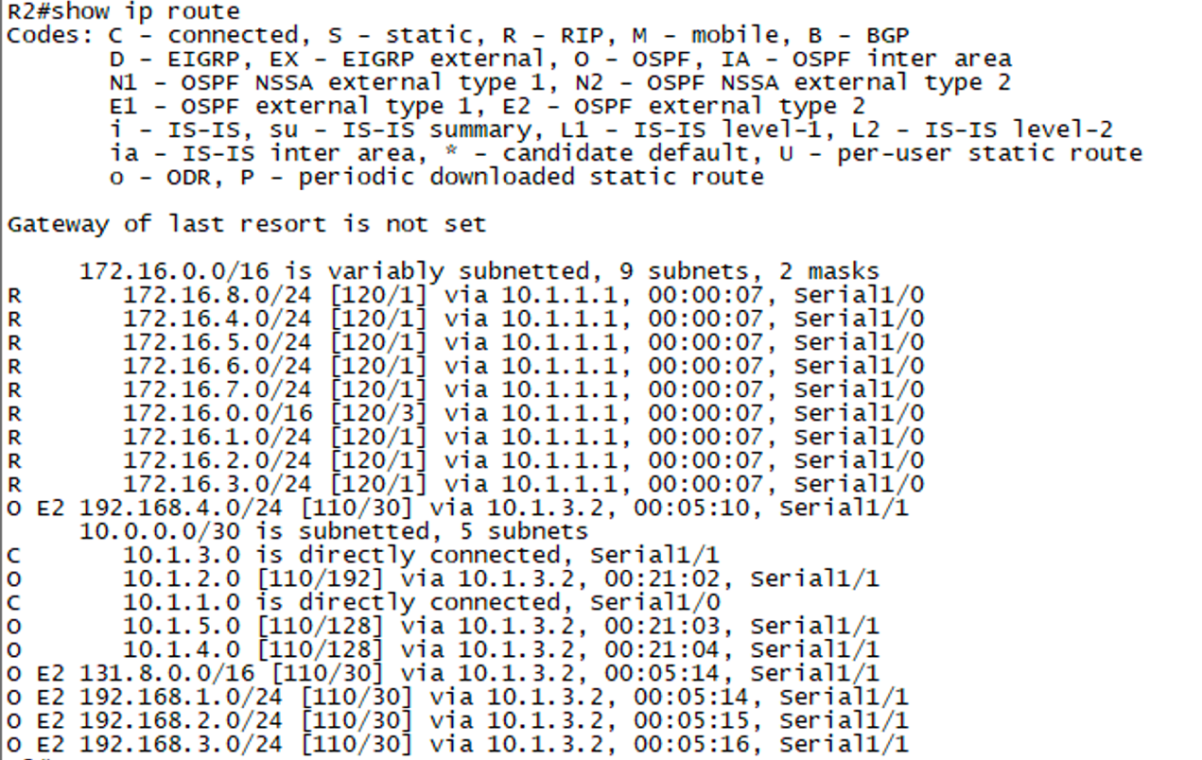

检查R2配置情况

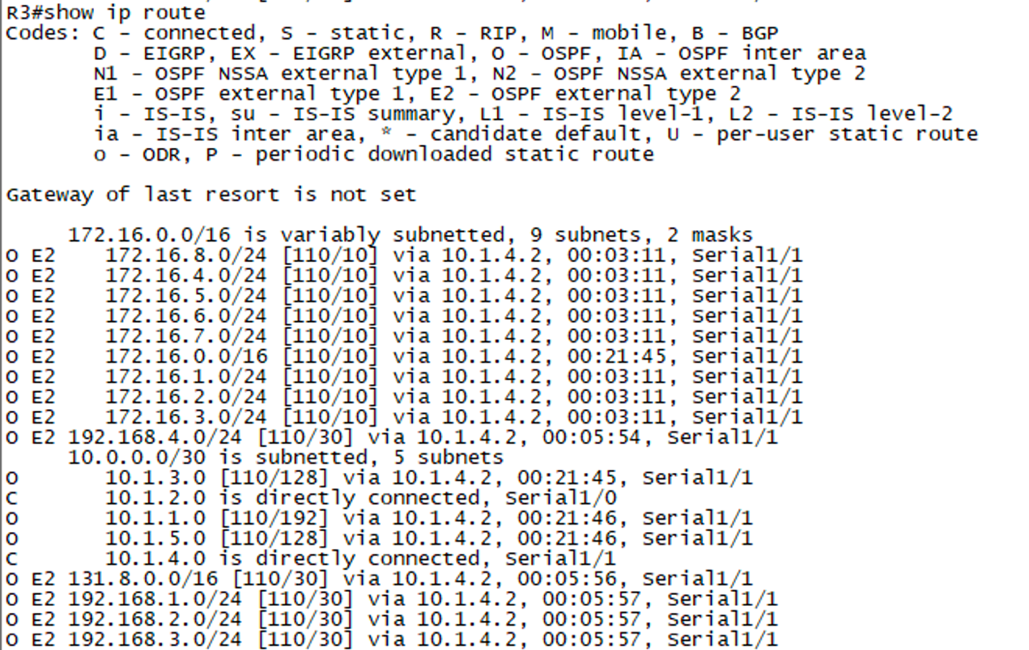

检查R3配置情况

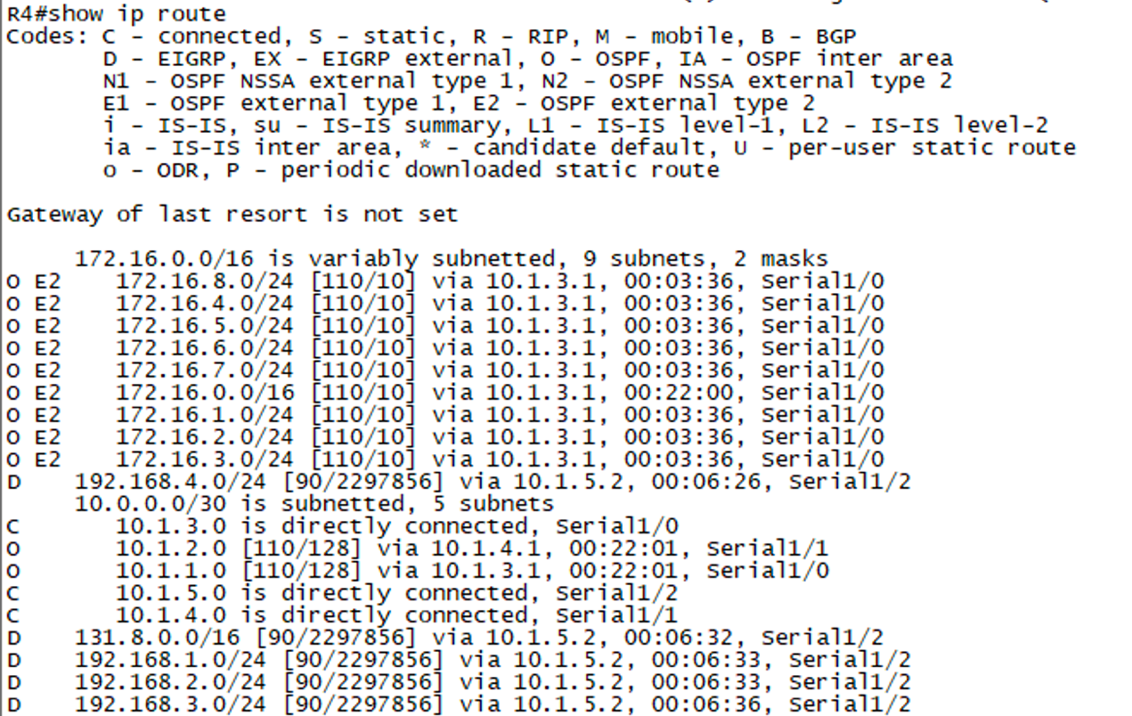

检查R4配置情况

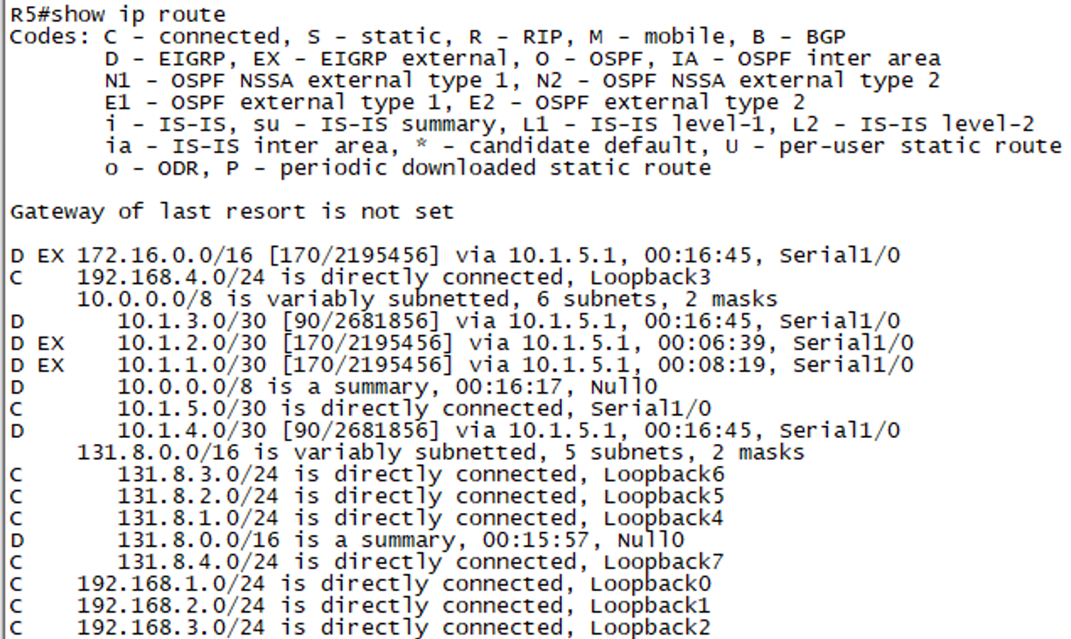

检查R5配置情况